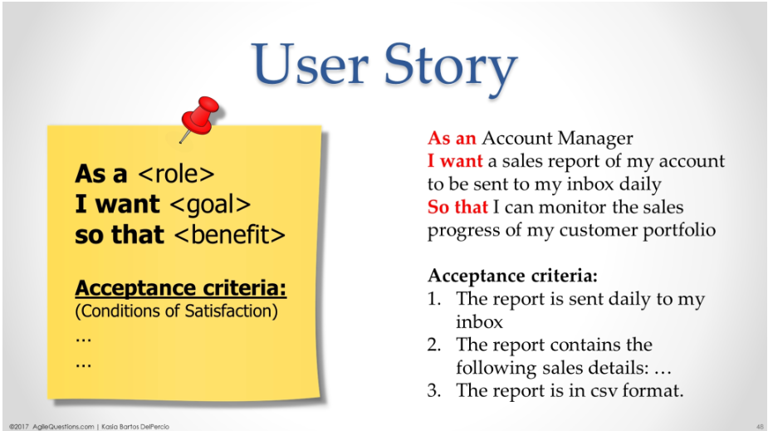

HAZIRLAYAN TAKIM: | InterFive
TALEP: | Akıllı Kişisel Finans Danışmanı – Chatbot

USER STORY
Bir kullanıcı olarak, finansal sorularımı doğal dilde bir sohbet ekranından sorabilmek ve yanıtları akıcı (canlı yazılıyormuş gibi) şekilde görebilmek istiyorum, böylece sistemle doğal ve hızlı bir şekilde etkileşime girebilirim.

ACCEPTANCE CRITERIA
Ana Senaryo 😊
1. Kullanıcı chatbot ekranını açar.
2. Sistem, önceki konuşma geçmişini (varsa) ekranda gösterir.
3. Kullanıcı mesaj kutusuna sorusunu yazar ve gönderir.
4. Sistem isteği Orchestrator’a iletir ve "yazıyor..." göstergesini gösterir.
5. Sistem, yanıtı streaming (parça parça) olarak ekranda göstermeye başlar.
6. Yanıt tamamlandığında sistem mesajı konuşma geçmişine kaydeder.
Alternatif Senaryo 😊
AS-1: Önerilen soru şablonları
1. adım aynı
2. Kullanıcı boş ekranda hazır soru önerilerinden (ör. "Portföyümü analiz et", "Bugünkü piyasa haberleri") birine tıklar.
3. Sistem seçilen soruyu otomatik olarak gönderir.
4. Ana senaryo 4. adımdan devam eder.
AS-2: Önceki konuşmanın açılması
1. Kullanıcı chatbot ekranını açar.
2. Sistem önceki konuşmaları gösterir.
3. Kullanıcı bir konuşma geçmişini seçer.
4. Sistem seçilen konuşmayı görüntüler.
5. Kullanıcı yeni bir mesaj gönderir.
6. Sistem ana senaryonun 5. adımından devam eder.
İstisnai Senaryo ☹
IS-01 — Boş mesaj gönderilmesi:
4.1: Sistem mesajı Orchestrator'a göndermemelidir ve kullanıcıya “Mesaj boş bırakılamaz.” uyarısını gösterir

İS-02 – Yanıt oluşturulamaması
4.1: Sistem “Yazıyor...” durumunu sonlandırır ve kullanıcıya “Şu anda yanıt oluşturulamıyor. Lütfen tekrar deneyin.” mesajını gösterir.

İS-03: Kapsam dışı soru
6.1: Soru finansal danışmanlık kapsamı dışındaysa sistem kullanıcıyı bilgilendirir ve yanıt üretmez.

İS-04: Bağlantı kopması
5.1: "Streaming yanıt bağlantı kopması nedeniyle kesintiye uğrarsa sistem son tamamlanmış kısmı gösterir ve yeniden deneme seçeneği sunar."

İŞ KURALLARI
İK-12: Chatbot, konuşma geçmişi kullanıcıya özel olarak saklanır.
İK-13: Kullanıcı chatbota bir mesaj gönderdikten sonra yanıt tamamlanana kadar kullanıcı yeni mesaj gönderemez.
İK-14: Chatbotun streaming yanıtı kesintiye uğrarsa kullanıcı son tamamlanmış kısmı görebilmeli ve yeniden deneyebilmelidir.
İK-15: Chatbot yalnızca finansal danışmanlık kapsamındaki sorulara yanıt üretir; kapsam dışı sorularda kullanıcıyı bilgilendirir.

FONKSİYONEL OLMAYAN GEREKSİNİMLER (NFR)
Güvenlik (Security)
Chatbot oturumu, kullanıcı kimlik doğrulaması olmadan başlatılamaz.
Gizlilik (Confidentiality)
Konuşma içerikleri yalnızca ilgili kullanıcı hesabıyla ilişkilendirilir.
Performans (Performance)
Streaming yanıtın ilk parçası en fazla 1-2 saniye içinde ekranda görünmeye başlamalıdır.
Ölçeklenebilirlik (Scalability)
Chatbot arayüzü, artan eşzamanlı kullanıcı sayısında performans kaybı yaşamadan çalışabilmelidir.
Kullanılabilirlik (Usability)
Yeni kullanıcı, hiçbir yardım almadan chatbot'u kullanmaya 1 dakika içinde başlayabilmelidir.
Yönetilebilirlik (Maintainability)
Chatbot arayüz bileşenleri (mesaj listesi, giriş kutusu, öneri şablonları) bağımsız olarak güncellenebilmelidir.
Ulaşılabilirlik (Availability)
Chatbot arayüzü masaüstü ve mobil tarayıcılarda sorunsuz çalışmalıdır.
Sürdürülebilirlik (Sustainability)
Streaming bağlantıları kullanılmadığında (ör. sekme kapatıldığında) otomatik sonlandırılarak kaynak israfı önlenmelidir.

VARSAYIMLAR
1. Kullanıcı, chatbot'u kullanmadan önce sisteme giriş yapmıştır.
2. Orchestrator ve ilgili ajanlar, streaming response formatında yanıt üretebilecek şekilde entegre edilmiştir.
3. MCP Server, chatbot'un dış sistemlere güvenli erişimini sağlayacak şekilde yapılandırılmıştır.

